子計畫2-3：學校辦理戶外教育自主學習課程
執行單位 | 宜蘭縣立中華國民中學
計畫聯絡人聯絡資訊 | 姓名：黃雪玲 職稱：訓育組長 電話：（03）9382704#301  手機：0919285189 E-mail：inanelif@tmail.ilc.edu.tw
計畫名稱 | 中華學子-山林任行(三角崙山)
- 課程實施資訊
(一) 結合課程屬性 | ☐部定課程 ▓校訂課程
(二) 課程實施地點 | ☐跨縣市，  ☑在地跨區域學習  地點：礁溪三角崙山  - 是否有住宿， ☑有住宿 ☐未住宿  - 住宿型態，☐學校場地 ☐飯店/民宿 ☐露營 ☑聖母山莊山屋
(三) 課程實施單位 | ☐班級 ☑班群 ☐學年
(四) 課程實施類型 | ☑生態環境 ☑人文歷史  ☑山野探索 ☐休閒遊憩  ☑社區走讀 ☐場館參訪  ☐職涯探索 ☐水域活動

- 戶外教育自主學習課程規劃
(一) 學習目標 | 1.引領學生從事戶外教育，促進身心平衡，培養勇敢、樂觀、進取的態度，發展出合作、互信與從容不迫的能力。  2.藉由走入山林了解當地人文歷史，根植在地文化，並學習以行動來保護大自然。  3.經由步道探訪巡禮，體現先民披荊斬棘辛勞，進而懂得珍惜生命與文化資源。  4.帶領走入山林，讓學生遠離3c，經由五官耳鼻舌身意的探索，尋找初心達到安心靜心的自我。  5.經由人與環境互動，提升感官能力，透過走入山林，沉澱心靈來穩定情緒，並提升專注力。
(二)戶外教育自主學習課程設計 |   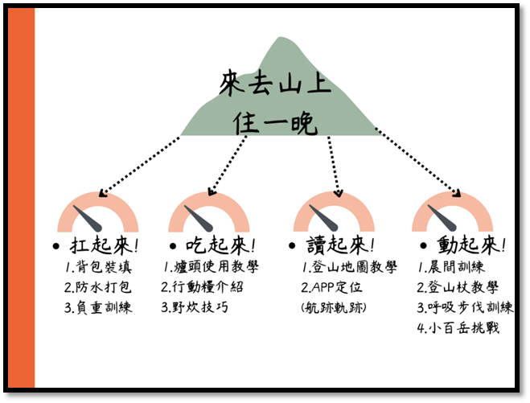  - 課程說明:  利用社團時間進行課程教學，將課程分為四個部分:扛、吃、讀、動，最後再將孩子們帶至山上，讓孩子可以在山裡運用社課所習得的知識、技能進行實務操作及體驗。  - 活動說明:  搭乘台鐵至礁溪下車，走讀礁溪溫泉產業後於跑馬步道下用餐，午休後轉搭宜蘭好行(112A)至五峰旗風景區，整裝起登至聖母山莊並夜宿山屋，隔日登三角崙山後於中午下至五峰旗風景區，搭乘遊覽車返校。  - 課前討論：  事先瞭解孩子們對於登山、山屋的初步想像，以瞭解孩子們的起點行為。再調整課程、教材內容。  - 課中學習：  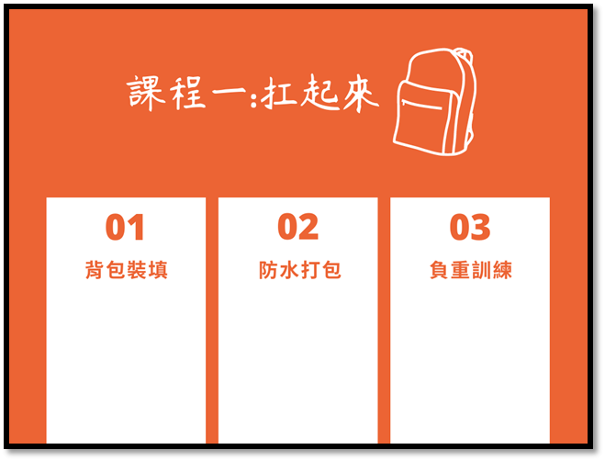  課程一:背包裝填/防水打包/負重訓練(2堂課)  - 教學內容說明:  說明登山裝備分類、裝填原則、防水打包以及負重體驗及訓練。授課後以小組為單位進行練習，掌握打包原則:外觀、平衡、重心。  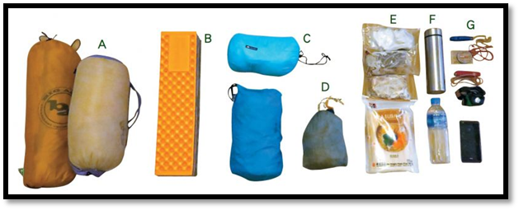  (1)裝備分類:  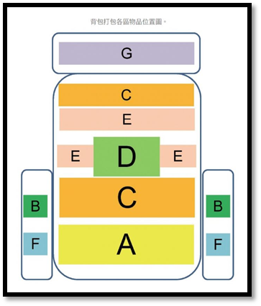  (2)裝填原則:  a.體積大的來打底。  b. 少用靠下層、常用靠上層 。  c. 重物靠近肩帶連結處下方 。  d.側袋打包重平衡。  e. 減少外掛防勾拉。  f. 食物分袋插空隙。  g. 背包防水、內重於外。  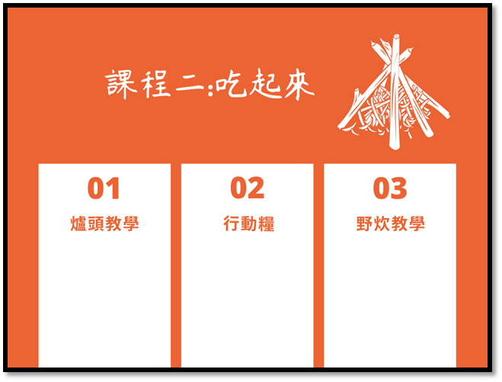  課程二:爐具教學/行動糧/野炊技巧教學(2堂課)  - 教學內容說明:  (1)爐具種類介紹/組裝及使用教學/安全注意事項提醒  (2)說明登山糧食的分類及挑選重點:  若是超過一日的登山行程，通常會準備正餐(3餐)、行動糧、預備糧、緊急糧，若是單日的長程路線，則視行程準備1-2份正餐、行動糧、緊急糧。其中，行動糧的重要性，經常被大家忽略，經常看到大家挑選高糖食物，但有時候，反而容易造成血糖波動過大。行進間可隨時補充，例如：果乾、肉乾、酸梅、檸檬片不要只有高糖食物，例如，可搭配穀物棒，其含有綜合穀物、堅果、果乾等，營養價值較高口感涼爽並帶有水分，例如：果凍、水果。  (3)野炊技巧:決定鍋具/決定爐具/混合調味/食材前置處理。  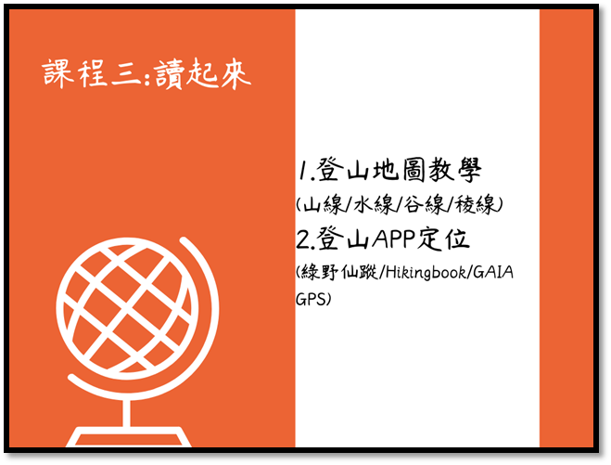  課程三:登山地圖判讀/登山APP定位教學(2堂課  - 教學內容說明:  透過等高線辨識地形(山頭/稜線/鞍部/谷線/腰繞/峭壁)  ，再進一步讀圖。帶領學生配合登山APP練習定位、使用  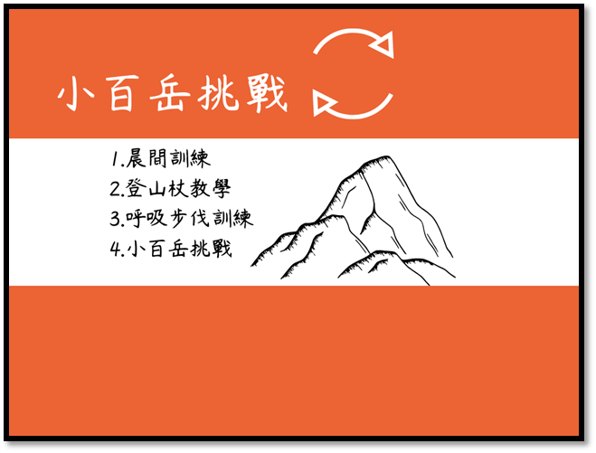  離線地圖。  - 教學內容說明:  晨間體能訓練、登山杖使用教學、階梯訓練最後進行聖母山莊至三角崙山小百岳挑戰，帶領學生擁有成就經驗。  3.課後反思：  (1)晚會活動:各小組在山屋中分享此次活動過程中最難忘的人、事、物以及重來一次或許會更好的部分。  (2)成果作品:各小組將此次活動心得以文字、圖片、影像呈現。
- 評量機制 | - 參與晨間運動出席率10%  - 參與社團課程出席率10%  - 課程中回饋與討論25%  - 戶外活動時團隊互信與合作25%  - 戶外活動後省思與回饋。30%
- 風險評估與安全管理機制 | - 辦理事前場勘與風險評估，強化行政協調與後勤專業知能。  - 辦理教師基本的救護能力、熟悉緊急醫療救護培訓課程。  - 每週實施(二次)晨間運動強化學生心肺功能與肌耐力。  - 開設戶外教育社團，每週二小時，課程含括強化學生登山知技能、無痕山林概念、動植物辨識，團隊建立、溝通、衝突解決、對環境忍受力、緊急救護的訓練等戶外教育課程。  - 辦理帶隊教師參與戶外教育活動，強化帶隊教師山野技能。  - 聘請外部協作師資，強化活動期間降低意外風險。  - 戶外活動規劃從戶外健行到攀登中級山岳，循序漸進強化學生內在動機與外部行為能力，來減少意外發生。

五、預期效益
執行項目 | 量化成效 | 填列說明
(一)本校預計參與人次 | - 參與學生數30人  - 參與教師數_3_人  - 參與家長數_2__人 | - 估計參與本次課程之學生、教師及家長人數。〔家長若無參與則免填〕
(二)外部協作師資 | - 共1位生態導覽協作師資  - 協作師資屬性  ☐專業課程需求_0_位  ☐安全風險管理需求__0_位  ☑其他陪伴志工需求，_4_位 | - 本次實施之課程是否有和外部師資協作授課，請協助填列。
- 附件 | - 檢附過往戶外教育課程與教學重要成果(若計畫內容有其他詳細資料，亦可檢附。
- 經費概算表(如附件一)
- 計畫注意事項
(一)申請條件與程序 | - 國立學校附設國民中小學視需要自行向本署申請。  - 國民中小學階段參與學生數每案以30人為原則，每校最多補助四案，由學校彙整後統一送出。（倘有特殊情形者，請於計畫書內加註說明）
(二)撰寫重點及方向 | - 請以師生為主體共同規劃課程，並適時引入家長志工資源，以規劃（跨縣市或同縣市跨越不同行政區）2日以上之跨區域住宿型戶外教育自主學習課程為原則。  - 考量不同學習階段應分別有不同之教學及導引方式，建議學校在課程安排上應加強此部分的說明。  - 計畫相關名詞說明：  - 自主學習：廣義之自主學習意即屬部定課程之延伸或校訂課程之範疇，並貫穿學生學習歷程，而非侷限於名稱為自主學習之選修課程。  - 跨區域：學校進行跨縣市戶外教育課程教學。若該縣市區域遼闊，學校可規劃於在地縣市進行跨行政區域之戶外教育課程教學。  - 住宿型：需為2日或以上包含住宿之連續教學之課程實施方案。  - 應闡明促進學生「自主學習」之策略與方法。  - 風險評估與安全管理機制之具體規劃。
(三)經費編列原則 | 補助申辦學校之經費，得依序用於下列項目：家境清寒學生參加費用、代課（鐘點）費、講座鐘點費、遴聘師資鐘點費、印刷費、交通費、場地費、住宿費、保險費、材料費、門票、膳費及其他必要之費用。
(四)配合辦理事項 | - 應安排與會師生參與安全風險管理研習或相關課程。  - 應結合學校本位課程發展課程示例。  - 外部協作師資之定義：邀請具有戶外教育實務經驗與技能的專業人員協助教學，促使學生在進行戶外教育過程深化知識及技能讓戶外教育實施過程更佳完善。

承辦人： 主任： 校長：

 |  |  | 教育部國民及學前教育署 |  |  |  | ▓申請表
 |  |  | 補助計畫項目經費 |  |  |  | □核定表
申請單位：宜蘭縣立中華國民中學學校 計畫名稱：中華學子-山林任行(三角崙山)
計畫期程：111年 08月01 日至112年07 月31 日(核定應結報日期： 年 月 日前)
計畫經費總額：37,000元，向國教署申請補助金額：30,000元，自籌款：7,000元
擬向其他機關與民間團體申請補助： ▓無 ☐有
（請註明其他機關與民間團體申請補助經費之項目及金額）
國教署： 元，補助項目及金額：
XXXX部： 元，補助項目及金額：
經 費 項 目 |  |  | 計 畫 經 費 明 細 |  |  |  | 國教署核定情形
 |  |  |  |  |  |  | （申請單位請勿填寫）
 |  |  | 單價(元) | 數量 | 總價(元) | 說 明 | 計畫金額(元) | 補助金額(元)
業  務  費 | 經濟弱勢學生參加費 |  | 300 | 10 | 3,000 | 弱勢學生活動相關裝備等所需費用
業  務  費 | 代課(鐘點)費 |  | 360 | 6 | 2,160 | 帶隊教師派代課
業  務  費 | 講座鐘點費 |  | 1,600 | 2 | 3,200 | 戶外課程相關講座
業  務  費 | 印刷費 |  | 150 | 30 | 4,500 | 登山課程手冊與相關活動用
業  務  費 | 膳費與材料 |  | 400 | 40 | 16,000 | 戶外活動時是日午餐、晚餐、隔日早、午餐等餐費材料與野炊瓦斯罐等用品費用。
業  務  費 | 交通費 |  | 15 | 40 | 600 | 礁溪台鐵區間快去程
業  務  費 |  |  | 5,000 | 1 | 5,000 | 五峰旗-返回宜蘭遊覽車
業  務  費 | 保險費 |  | 20 | 40 | 800 | 戶外活動時保險(含師生志工等)，核實報支
業  務  費 | 雜支 |  | 1,740 | 1 | 1,740 | 文具、資料夾、二代健保費等相關所需費用
業  務  費 | 小 計 |  |  |  | 37,000
合 計 |  |  |  |  | 37,000 |  |  | 國教署核定補助  元
承辦 單位 |  |  | 主(會)計 單位 |  | 機關學校首長 或團體負責人 |  | 國教署 承辦人
 |  |  |  |  |  |  | 國教署 組室主管
備註：  1.同一計畫向本署及其他機關申請補助時，應於計畫項目經費申請表內，詳列向本署及其他機關申請補助之項目及金額，如有隱匿不實或造假情事，本署應撤銷該補助案件，並收回已撥付款項。  2.補助計畫除依本要點第4點規定之情形外，以不補助人事費、內部場地使用費及行政管理費為原則。  3.申請補助經費，其計畫執行涉及需依「政府機關政策文宣規劃執行注意事項」、預算法第62條之1及其執行原則等相關規定辦理者，應明確標示其為「廣告」，且揭示贊助機關（國教署）名稱，並不得以置入性行銷方式進行。 |  |  |  |  |  |  | 補助方式：  ☐全額補助  ☐部分補助  (指定項目補助☐是☐否)  【補助比率 ％】
餘款繳回方式：
☐繳回
☐按補助比率繳回
☐執行率未達 %，按補助比率繳回
☐賸餘款達 萬元以上，按補助比率繳回
☐未執行項目之經費，應按補助比率繳回。
☐不繳回（請敘明依據）
未執行項目之經費，應按補助比率繳回。

